COMUNICATO STAMPA

Con il patrocinio di
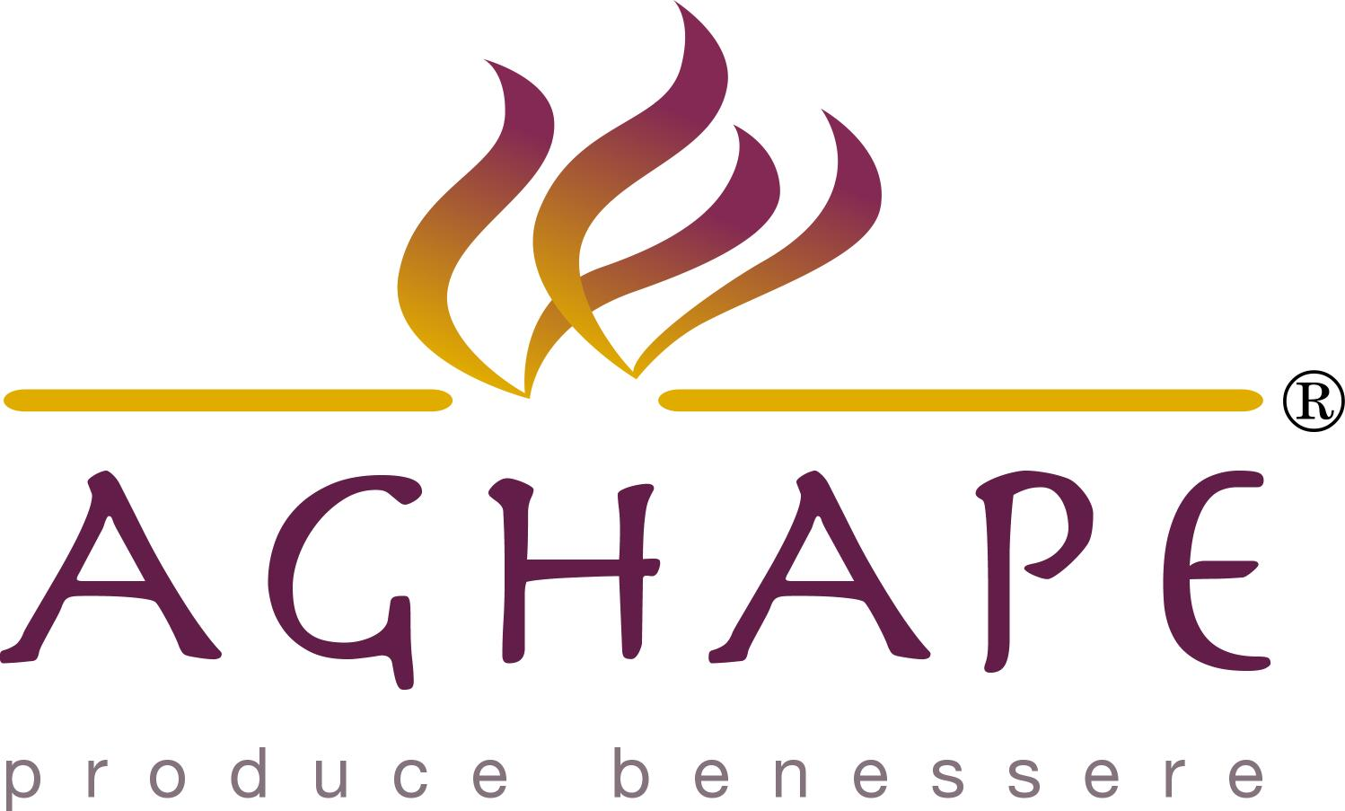

Concept e organizzazione

Bologna, 1 settembre 2010

Il 16 settembre 2010 al Centro Congressi ArtemideLive di Castel San Pietro Terme (BO)

“LEED, ITACA, CASACLIMA”
5 workshop tecnici sulle avanguardie del costruire sostenibile e tavola rotonda su certificazione energetica e ambientale

Si preannuncia il tutto esaurito per la giornata di alta formazione sui temi del costruire sostenibile e della certificazione energetica, ideata e organizzata da Aghape, che è riuscita nel non facile intento di riunire il Direttore dell’Agenzia CasaClima, il Presidente del Green Building Council Italia ed il Presidente dell’iiSBE Italia alla ricerca di sinergie e linee guida condivise

Definito ufficialmente il programma di “LEED, Itaca, CasaClima. Certificazioni energetiche e ambientali: sinergie e peculiarità”, giornata di alta formazione ideata e promossa da Aghape, “marketing & educational company” fortemente orientata alla diffusione di cultura e pratiche a favore della sostenibilità.

Il 16 settembre alle ore 10, al Centro Congressi ArtemideLive di Castel San Pietro Terme, Città Slow sulle colline bolognesi, si apriranno ufficialmente i lavori di una giornata che ha suscitato un grande interesse. Nelle due sessioni di lavori infatti sfileranno leader indiscussi dell’innovazione tecnologica su materiali ecosostenibili ed energie rinnovabili, nonché i vertici italiani dei tre principali standard di certificazione energetica e ambientale.
Un evento di portata nazionale, come testimoniano le continue richieste di partecipazione provenienti da tutte le regioni italiane, talmente numerose da preannunciare una chiusura anticipata delle iscrizioni.

Saranno SunPower, Schneider Electric, Derbigum Italia, Xella Italia – YTONG e Celenit a comporre il panel dei relatori della sessione mattutina, che offrirà ai partecipanti l’opportunità di un aggiornamento tecnico sulle avanguardie del costruire sostenibile in tema di materiali, tecnologie costruttive, risparmio energetico ed energie rinnovabili. Sul sito dedicato all’evento sono consultabili gli abstract degli interventi www.leed--itaca-casaclima.it

Alle 14,30 si aprirà la sessione pomeridiana sui temi della certificazione energetica e ambientale, secondo la modalità della tavola rotonda, scelta per non esasperare le differenze e i primati, ma per ricercare sinergie nella specificità. Obiettivo della giornata è contribuire ad individuare linee guida chiare, semplici e integrate su un tema di grande attualità, anche in relazione alle recenti normative in tema di certificazione energetica degli edifici.

Le finalità della giornata hanno guidato gli organizzatori nella costruzione del palinsesto degli interventi, che prevede un’introduzione dell’Arch. Erminio Redaelli, Presidente dell’INBAR - Istituto Nazionale di Bioarchitettura, a cui seguirà la presentazione dei tre principali standard italiani.
Saranno Norbert Lantschner, Direttore dell’Agenzia CasaClima, Mario Zoccatelli, Presidente del Green Building Council Italia, e Andrea Moro, Presidente dell’iiSBE Italia, ad illustrare peculiarità e principi di classificazione dello standard CasaClima, del sistema LEED e del Protocollo Itaca.
Spetterà poi all’ANCEBOLOGNA presentare il punto di vista di chi si trova ad applicare concretamente questi orientamenti, prima di aprire il dibattito e coinvolgere anche il pubblico partecipante.

La giornata ha ottenuto riconoscimenti di grande prestigio, dal patrocinio del Ministero dell’Ambiente e della Regione Emilia Romagna, ai patrocini di numerose associazioni e ordini professionali del settore: INBAR, Kyoto Club, OICE, APER, ANIT, CNPI, CasaClima, GBC Italia, ANCEBOLOGNA, Collegio Geometri Bologna, Collegio Periti Industriali Bologna.
Il valore formativo dell’iniziativa è testimoniato anche dal riconoscimento dei crediti formativi per i periti industriali e i geometri che parteciperanno alla giornata, categorie professionali in formazione continua.

Di grande prestigio le realtà che hanno scelto di sostenere l’iniziativa: il gruppo Mapei, Cooperativa Ceramica d’Imola, Energy Group, ICEA Costruzioni, Itallegno, Micro-Vett, Caviro.

Grande attenzione è stata riservata all’ospitalità. Per i partecipanti sarà disponibile un servizio di navetta ecologica che collegherà la stazione di Castel San Pietro Terme al Centro Congressi, inoltre sono state stipulate convenzioni con hotel attigui la sede del convegno riservate ai partecipanti che desiderano pernottare.
Infine, il pranzo in programma nell’intervallo tra le due sessioni di lavoro sarà offerto dall’organizzazione, che ne ha affidato la preparazione all’Istituto Alberghiero “Scappi” di Castel San Pietro, con la sua alta preparazione e la sua rinomata fama per aver formato noti chef nazionali e internazionali.

Programma della giornata, approfondimenti ed iscrizioni all’indirizzo www.leed-itaca-casaclima.it
Per informazioni: Aghape – tel. 0542 010967/010392 aghape@aghape.it

Workshop tecnici a cura di: www.schneider-electric.it - www.ytong.it - www.derbigum.it - www.celenit.it - www.sunpowercorp.it

Sponsor: www.mapei.it - www.schneider-electric.it - www.ytong.it - www.derbigum.it - www.celenit.it - www.sunpowercorp.it - www.iceaspa.it - www.itallegno.com - www.energygroup.it - www.imolaceramica.it - www.micro-vett.it - www.caviro.it

Media Partner: www.edilportale.com - www.ediliziainrete.it - www.maggioli.it – www.ecoradio.it - www.qualenergia.it - www.top100-solar.it - www.guidaedilizia.it - www.greenme.it - www.architetturaecosostenibile.it - www.mygreenbuildings.org - www.guidaenergia.it -www.educazionesostenibile.it/portale - www.greenbiz.it - www.energymanager.net - www.infobuildenergia.it - www.tecnologiepulite.it - www.netconcrete.info - www.ediliziainrete.it

Chi è Aghape?
Aghape è una “marketing & educational company” fortemente orientata all’etica e alla diffusione di una cultura e di pratiche a favore della sostenibilità e dello sviluppo del potenziale individuale e professionale.
Aghape è un modo di essere, di pensare, di fare e ha intrapreso la sfida di mettere al servizio la sua capacità (maturata nel campo del marketing, della comunicazione, della formazione e della tecnologia) per realizzare progetti e iniziative che diffondano l’attitudine ad una visione e ad una ecologia globale, ad un nuovo modo di creare sviluppo, progresso e benessere.
Risparmio energetico, energie rinnovabili, mobilità elettrica, bioedilizia e bioarchitettura, prodotti naturali e biologici, metodi e tecniche naturali di prevenzione per la salute e per lo sviluppo del potenziale umano, integrazione di saperi per coniugare un nuovo paradigma di approccio al futuro, sono alcune delle discipline su cui Aghape si focalizza.
Nell’organizzare questo evento abbiamo dato voce ad un pensiero prepotente: l’urgenza di autenticità nelle pratiche per l’ambiente non può sottostare a competitività. Leed, Itaca e CasaClima sono standard che non possono entrare nella logica corrente se si vuole realmente che i professionisti abbiano chiare linee guida da seguire e da applicare.
Abbiamo proposto ai vertici una tavola rotonda e abbiamo trovato la loro disponibilità a questo incontro. Come nel costume di Aghape, sempre alla ricerca della cooperazione, dell’integrazione, della positività, abbiamo proposto una tavola rotonda non per esasperare le differenze e i primati ma per ricercare sinergie nella specificità.

Ufficio Stampa a cura di Aghape
Tel. 0542 010967 - 010392
E-mail aghape@aghape.it
www.leed-itaca-casaclima.it - www.aghape.it

